**Тестирование**

**Функциональное тестирование**

|  |  |  |  |  |
| --- | --- | --- | --- | --- |
| № | Тестируемая функция | Ожидаемый результат | Реальный результат | Вывод |
| 1 | Авторизация | Пользователь входит в свою учетную запись | Пользователь входит в свою учетную запись | + |
| 2 | Показ пароля | Показывает и скрывает пароль | Показывает и скрывает пароль | + |
| 3 | Капча после неудачной попытки авторизации | После неудачной попытки авторизоваться в системе показ капчи | После неудачной попытки авторизоваться в системе показ капчи | + |
| 4 | Пересоздание капчи | При нажатие на кнопку генерации новой капчи, генерируется новая капча | При нажатие на кнопку генерации новой капчи, генерируется новая капча | + |
| 5 | Таймер времени посещения | Поле прошествии 2ч 30мин система блокируется на 30 минут | Поле прошествии 2ч 30мин система блокируется на 30 минут | + |
| 6 | Добавление заказа | При нажатии на кнопку добавить запись открывается окно добавления после заполнения которого данные заносятся в БД | При нажатии на кнопку добавить запись открывается окно добавления после заполнения которого данные заносятся в БД | + |
| 7 | Поиск по ФИО | Вводимые ФИО находиться и выводятся в БД | Вводимые ФИО находиться и выводятся в БД | + |
| 8 | Добавление нового пользователя | Добавление нового пользователя в БД | Добавление нового пользователя в БД | + |
| 9 | Редактирование пользователя | Пользователь был отредактирован и сохранен в БД | Пользователь был отредактирован и сохранен в БД | + |
| 10 | Добавление биоматериала | Введенный биоматериал был добавлен в БД | Введенный биоматериал был добавлен в БД | + |
| 11 | Генерация штрихкода для пробирки | Сгенерирован рабочий штрих код | Сгенерирован рабочий штрих код | + |
| 12 | Формирование отчета по заказам | Формируется отчет по заказам | Формируется отчет по заказам | + |
| 13 | Формирование отчета по услугам | Формируется отчет по услугам | Формируется отчет по услугам | + |
| 14 | Отправка биоматериала на анализ | Биоматериал отправляется на анализ после чего записываться результат анализа в БД | Биоматериал отправляется на анализ после чего записываться результат анализа в БД | + |
| 15 | Формирование счета страховой компании | Сформирован и записан счет страховой компании | Сформирован и записан счет страховой компании | + |
| 16 | Просмотр истории входов | Просмотр данных о выходе пользователей в систему | Просмотр данных о выходе пользователей в систему | + |
| 17 | Добавление расходных материалов | Добавление расходных материалов для оказания услуги в заказе | Добавление расходных материалов для оказания услуги в заказе | + |
| 18 | Вывод данных в PDF файл | Данные сохраняться в PDF файле с правильной кодировкой | Данные сохраняться в PDF файле с правильной кодировкой | + |
| 19 | Отображение графика контроля качества | Данные из БД отображаться на графике | Данные из БД отображаться на графике | + |

**Тестирование интерфейса**

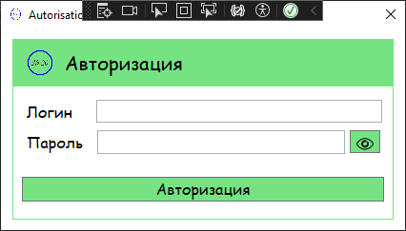

Рисунок - Окно авторизации

Окно авторизации (Рис. 1) представлено двумя полями для логина и пароля. Окно поддерживает режим отображения введенного пароля.

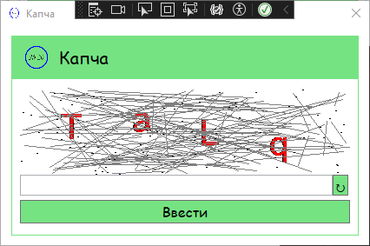

Рисунок - Окно прохождения капчи

Окно прохождения капчи (Рис. 2) предусматривает генерацию капчи, текст на которой читаем для человека, но если капча сложная её можно пере генерировать.

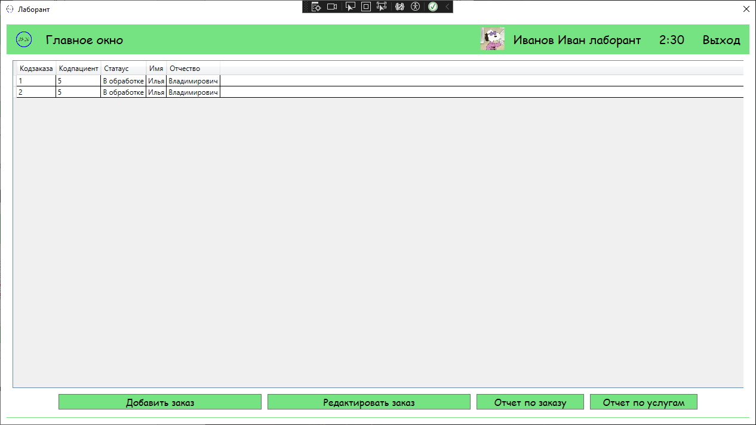

Рисунок - Окно лаборанта

Окно лаборанта служит (Рис. 3) для работы с биоматериалами, окно выполнено интуитивно понятно без большого количества кнопок.

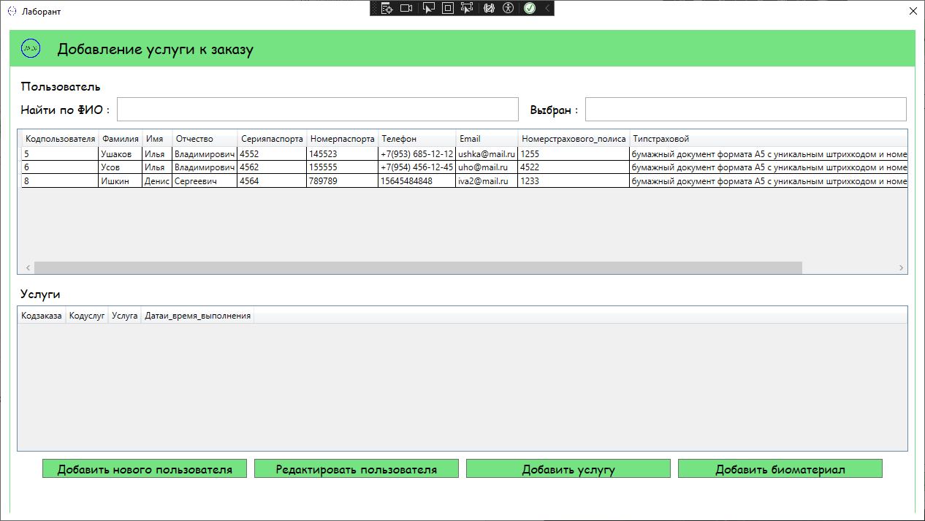

Рисунок - Окно работы с заказа

Окно работы с заказом (Рис. 4) выполненное минималистично для удобного использования, для упрощения работы с заказами предусмотрен поиск по ФИО клиента.

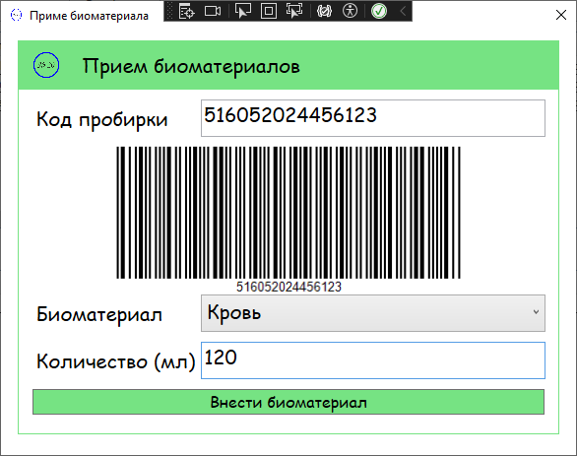

Рисунок - Окно работы с биоматериалом

В окне работы с материалом (Рис. 5) можно указать код пробирки, который сформирует штрих код, ввести тип и количество биоматериала. После сохранения данных автоматически формируется pdf файл со штрих кодом.

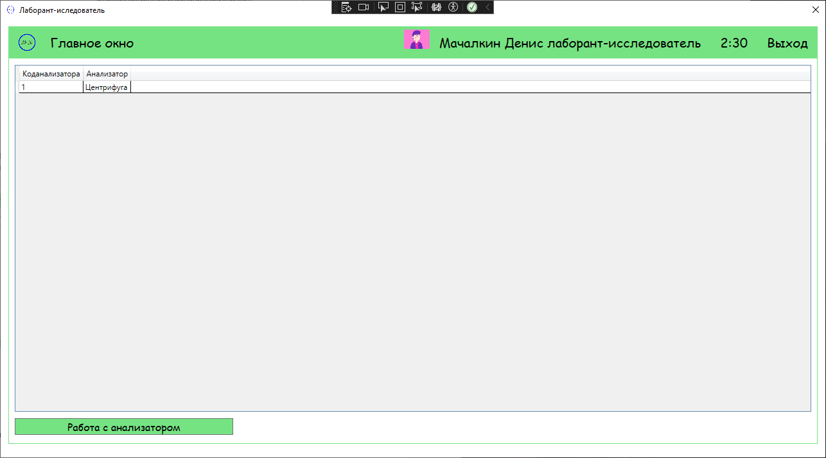

Рисунок - Окно лаборанта-исследователя

Окно лаборанта-исследователя (Рис. 6) похоже по своей стилистике на окно лаборанта.

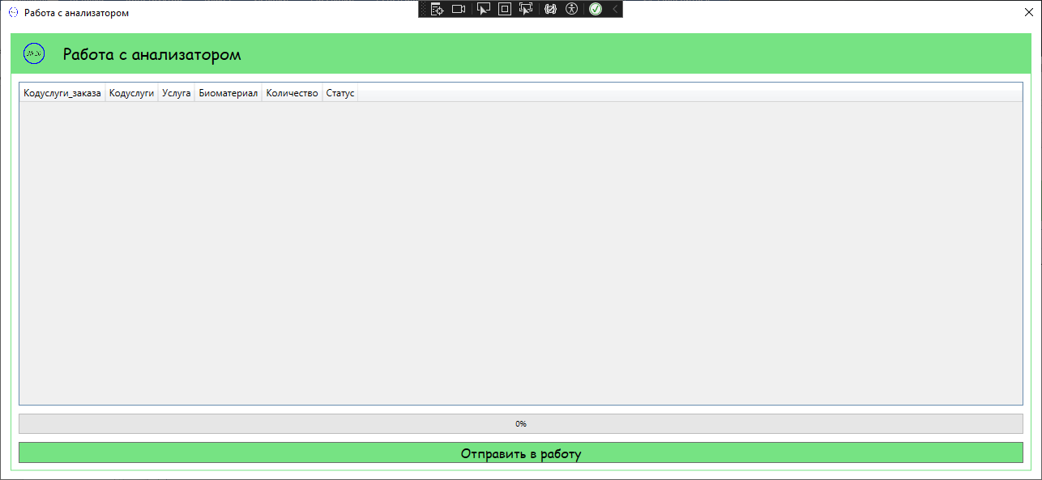

Рисунок - Окно работы с анализатором

В окне работы с анализатором (Рис. 7) можно отправить биоматериал на анализ и наглядно просмотреть на процент завершенности анализа.

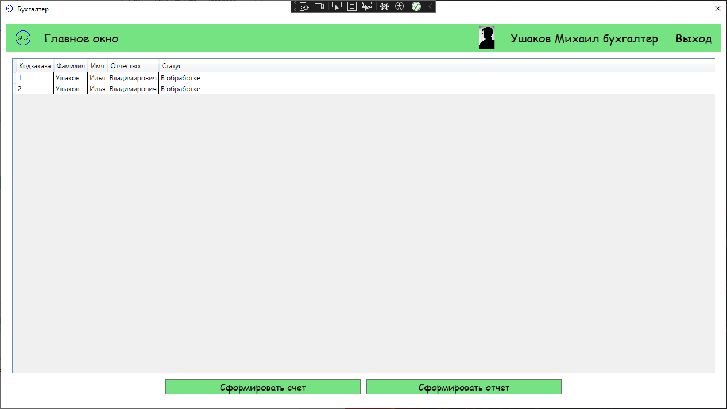

Рисунок - Окно бухгалтера

В своем окне (Рис. 8) бухгалтер может наблюдать заказы, на которые но может выставлять счета стразовым компаниям за выпаленные услуги. Форма выполнена в едином стиле.

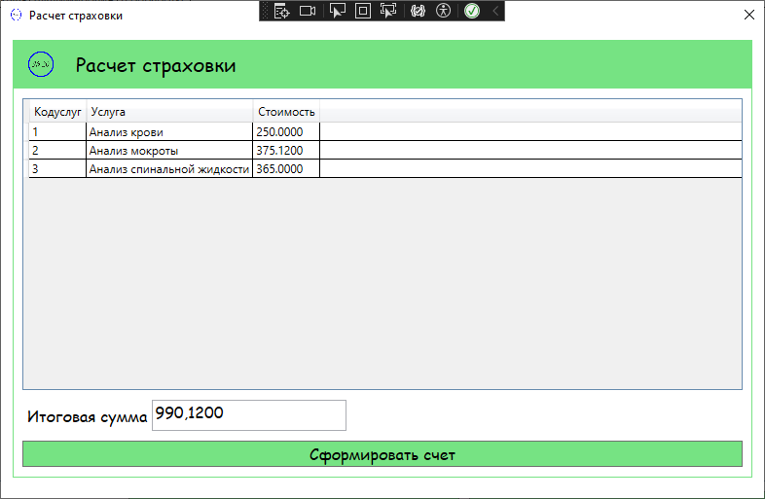

Рисунок - Окно формирования счета компании

Окно расчета страховки для выставления счета страховой компании (Рис. 9) выполнено в едином стиле.

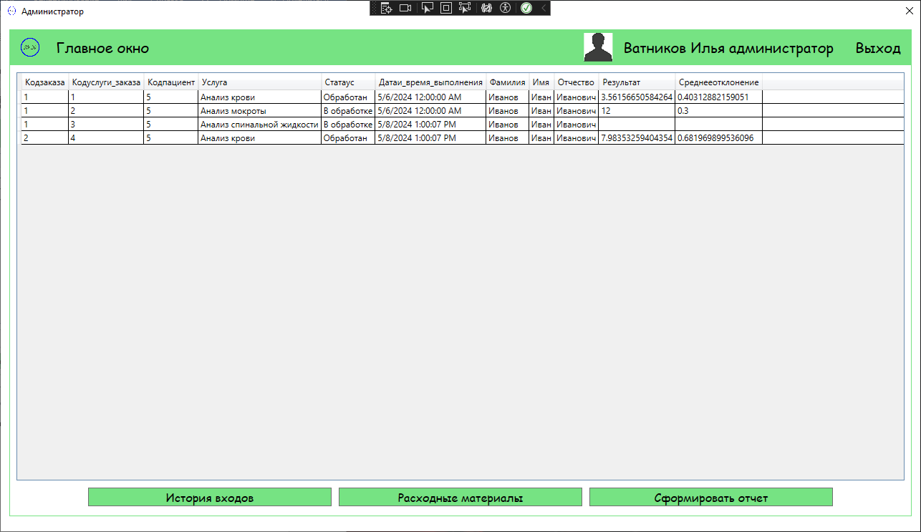

Рисунок - Окно администратора

Окно администратора(Рис. 10) выполнено в единой стилистике, на нем представлены нужный функционал для выполнения работы.

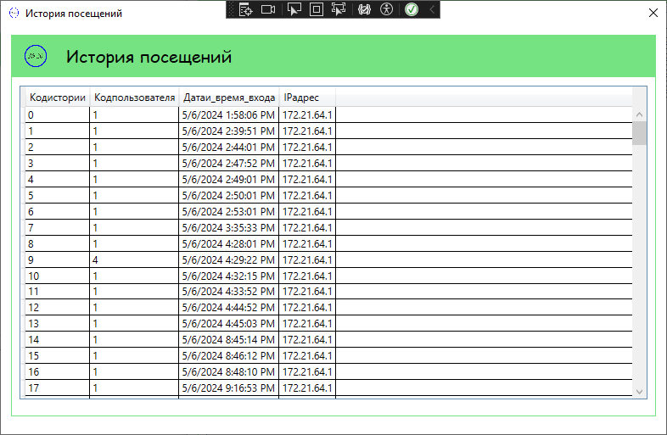

Рисунок - Окно истории посещений

В окне просмотра истории посещений(Рис. 11) администратор может увидеть кто и когда заходил в систему. Форма выполнена также в едином стиле.

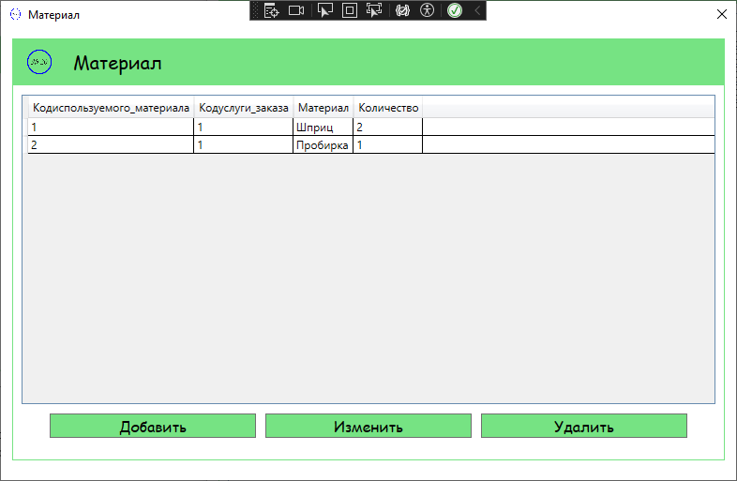

Рисунок - Окно добавления расходных материалов

Окно добавления расходных материалов (Рис. 12) выполнено в едином стиле, и интуитивно понятно при его использовании.

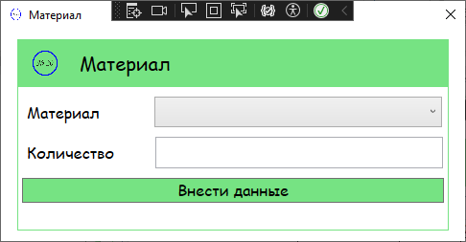

Рисунок - Окно добавления материала

Окно добавления материала (Рис. 13) выполнено в едином стиле, и интуитивно понятно при его использовании. Предусматривает выбор материала и его количество нежное для выполнения услуги.

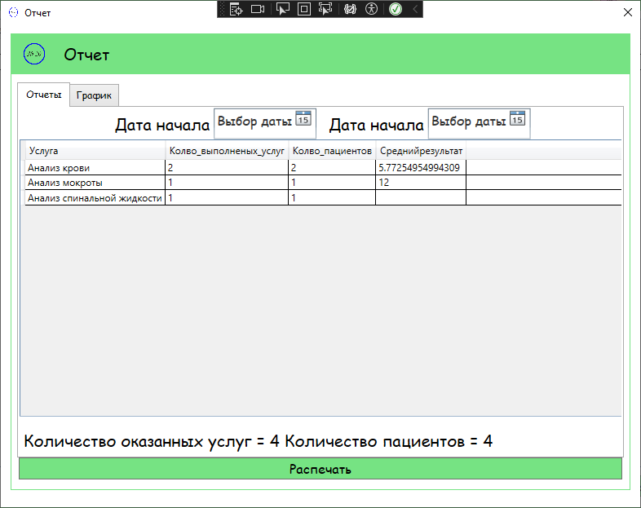

Рисунок - Окно отчетов

Окно отчетов (Рис. 14) интуитивно понятно при использовании оно предусматривает построение графика (Рис. 15) и печати выводимых данных.

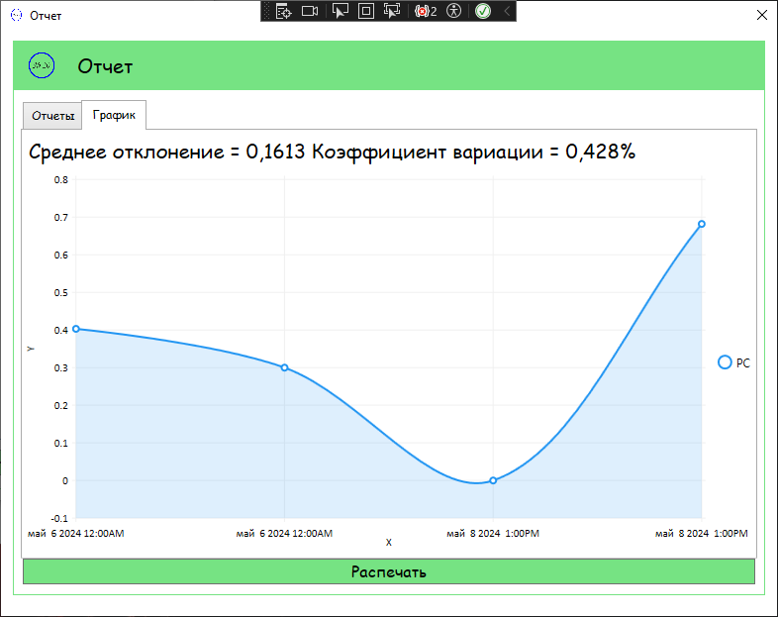

Рисунок - Окно отчетов, просмотр графика

**UnitTest**

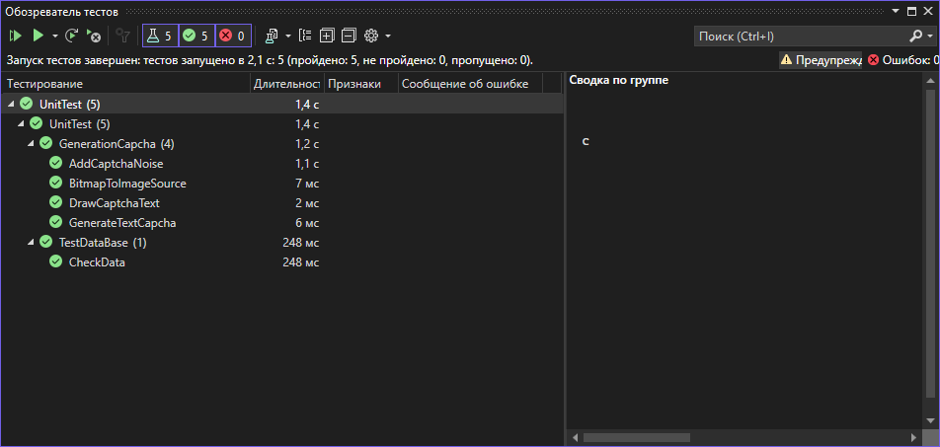

Рисунок - UnitTest